～カホンワークショップのお誘い～

カホンという名前は、スペイン語に由来するそうです。
スペイン語で【箱】を意味する
低音～高音、スラップ音など
様々な音色を出すことが出来ます。
叩く場所によって音色が変化します。
カホン1つでドラムセットの様に
リズムを取ることが出来て、様々な音色を出せます。ノリの良いポップスなど、楽しい曲に挑戦します。

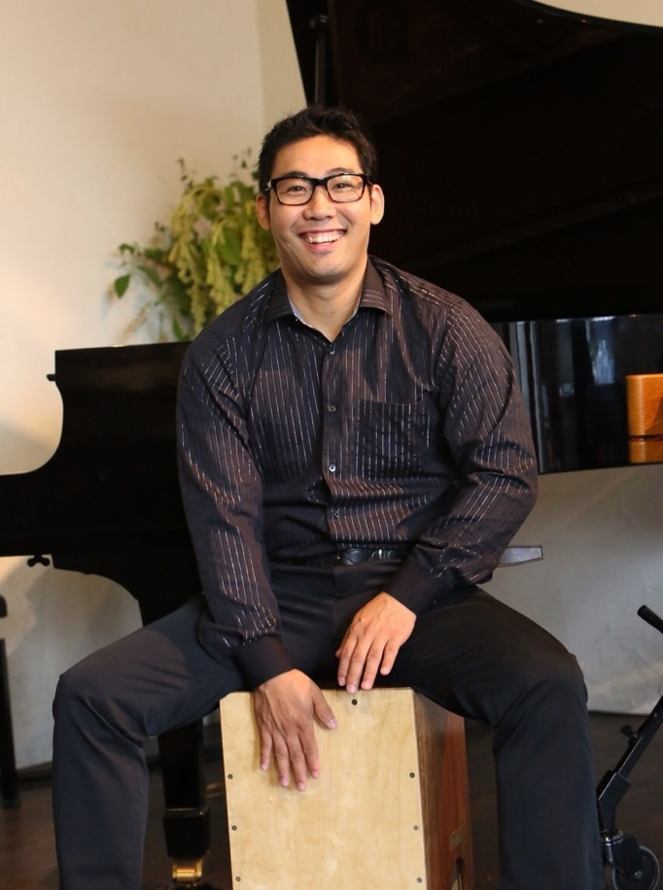

＜開催要項＞
日時 ７月２３日（日） 13:00～15:30
所 東海太鼓センター新瑞文化スタジオ
名古屋市瑞穂区洲山町2-30 ２階
講習費 ２５００円
楽器レンタル ５００円
＊費用の入金 指定講座か直接社員に支払い下さい
郵便局振り込み口座 00830-6-103636
(加入者名 （有）東海太鼓センター)
定員 １５名（定員になり次第締め切ります）
講師 中村 新
問い合わせ 東海太鼓センター
☎ＦＡＸ
０５２（８４２）６９１０
メール taikoya@alles.or.jp

講師中村 新 プロフィール
名古屋音楽大学器楽学科打楽専攻 同大学院修了。中学、高校、大学での後進の指導や、マリンバやピアノとのセッションも積極的に行っている。
ヤマハ音楽教室講師、中部打楽器協会理事

カホンワークショップ申込書
氏名 |  | 年齢 |  | 性別 | 男 ・ 女
住所 |  |  |  | 携帯電話
打楽器経験 | 有（例えば ） 無 |  |  | 楽器レンタル | 有 無

